3 курс задание по Химии:
Кто претендует на оценку хорошо и отлично по химии, продолжает оформлять тетрадь, в которой должны быть оформлены ответы на вопросы (вопросы у вас у всех есть). У каждого на сегодняшний день должно быть оформлено в тетради рукописно 19 билетов, полностью!!!
Те, кому будет достаточно оценки удовлетворительно, оформляет 5 тем в виде реферата. Реферат необходимо оформить по стандартным правилам.

Домашнее задание, для тех, кто претендует на оценку хорошо и отлично: Нужно прислать на электронную почту 19-й билет полностью с выполненным 3 практическим заданием!!!!
Домашнее задание, для тех, кто претендует на оценку удовлетворительно: Нужно оформить одну из тем рефератов (хотя бы часть реферата) и прислать на электронную почту.
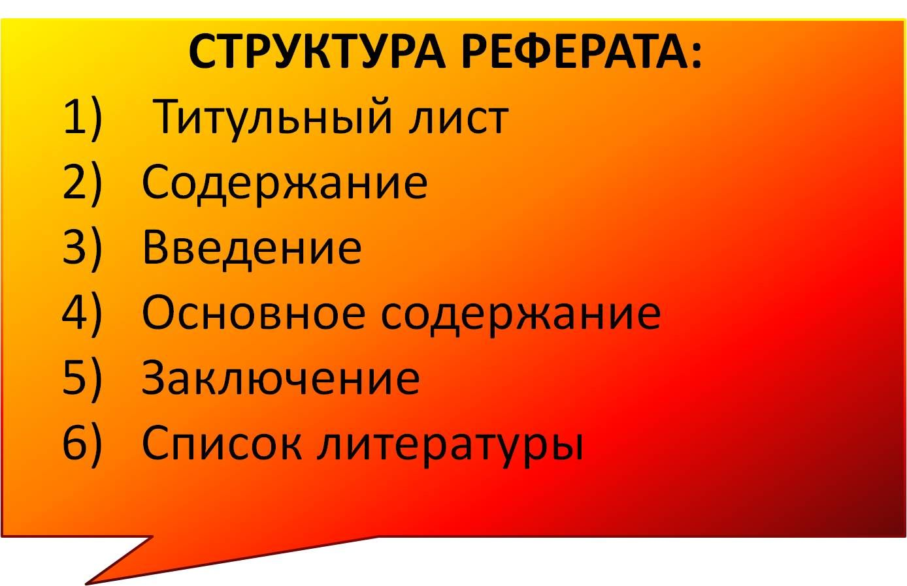
Темы рефератов:
- Химия углеводородного сырья и моя будущая профессия.
- Современные требования к экологической безопасности продуктов питания.
- Коррозия металлов и способы защиты от коррозии в пищевом производстве.
- Дисперсные системы, их классификация и использование в профессиональной деятельности.
- Химия и роль химии в повседневной жизни человека.

Источники: учебник «Химия» 10-11 класс или всевозможные интернет – ресурсы. Если появляются вопросы, сложности с выполнением заданий, связывайтесь по телефону или в ВК, будем разбирать задания и вопросы онлайн.

